Projekt zakázky na stavební práce akce: II/116 Lány-křiž.II/201 (včetněIII/23623,III/23624;II/236)
Fotodokumentace stávajícího stavu:

III/23624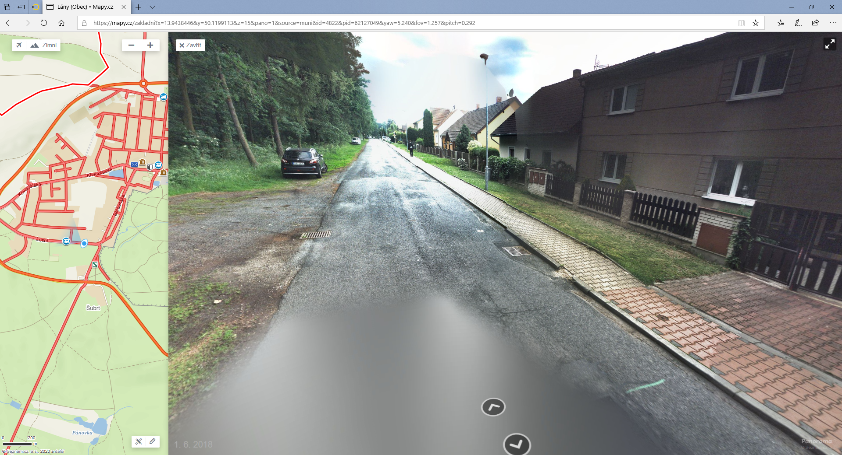
II/236
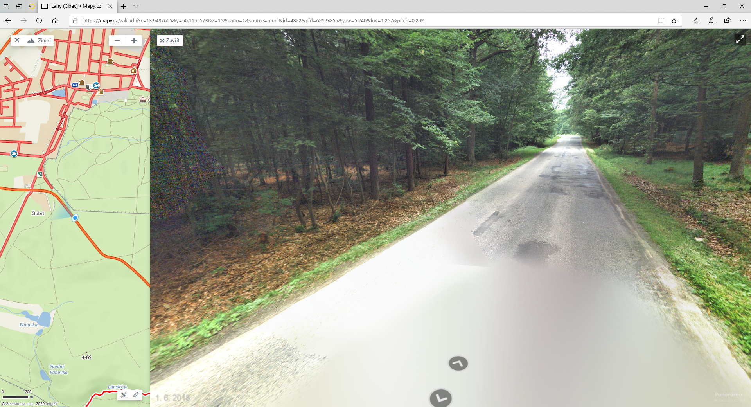

II/116
